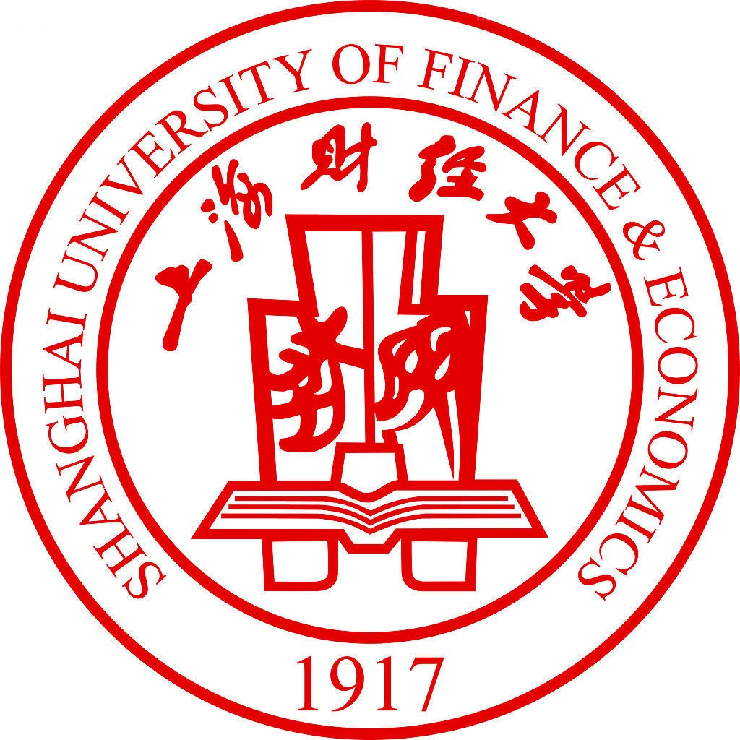

学校代码号：10272

学 号：2010210095

上海财经大学博士毕业论文LaTex & Lyx模板

作者：司继春

|  |  |
| --- | --- |
| 培 养 院 系 | 经济学院 |
| 学 科 名 称 | 数量经济学 |
| 学位论文类型 | 博士学位论文 |
| 指 导 教 师 | 周亚虹 副教授 |

上海财经大学

论文完成时间：2016年8月1日

学位论文原创性声明

本人郑重声明：所呈交的学位论文，是本人在导师的指导下，独立进行研究工作所取得的成果。除文中已经注明引用的内容外，本论文不含任何其他个人或集体已经发表或撰写过的作品成果。对本文的研究做出重要贡献的个人和集体，均已在文中以明确方式标明。本人完全意识到本声明的法律结果由本人承担。

学位论文作者签名： 日期： 年 月 日

学位论文版权使用授权书

本人完全了解上海财经大学关于收集、保存、使用学位论文的规定，即：按照有关要求提交学位论文的印刷本和电子版本；上海财经大学图书馆有权保存学位论文的印刷本和电子版，并提供目录检索与阅览服务；可以采用影印、缩印、数字化或其它复制手段保存论文；在不以赢利为目的的前提下，可以公布论文的部分或全部内容。（保密论文在解密后遵守此规定）

论文作者签名： 导师签名：

日期： 年 月 日 日期： 年 月 日